Introdução
O termo API (Interface de Programação de Aplicações, do inglês Application Programming Interface) pode soar técnico, mas sua função no mundo digital é surpreendentemente simples: elas atuam como pontes. As APIs são os mensageiros invisíveis que permitem que diferentes aplicativos, sistemas e bancos de dados conversem entre si e compartilhem informações de forma segura e padronizada.
Um usuário típico da internet se beneficia constantemente das APIs, muitas vezes sem perceber. Seja ao verificar a previsão do tempo no celular, usar o login do Google em um novo site ou finalizar uma compra via PayPal, existe uma API trabalhando nos bastidores para garantir que os dados cheguem onde precisam.
Abaixo, exploraremos os conceitos fundamentais, os tipos de arquitetura, as ferramentas mais utilizadas no mercado e exemplos de como essas integrações moldam o nosso dia a dia.

1. Conceitos Fundamentais
Entender o vocabulário por trás das conexões digitais é o primeiro passo para dominar as APIs.
- O que é uma API?
É um conjunto de regras e protocolos que permite que aplicações troquem dados e executem ações de maneira bem documentada. Quando você faz uma solicitação (como abrir um mapa), a API processa o pedido, executa a ação no servidor e devolve a resposta, normalmente em formatos padronizados e leves, como JSON ou XML.
- O que é uma API Web?
É uma interface de comunicação entre um servidor da Web e um navegador. Historicamente, as APIs já existiam antes da internet (como as APIs do Windows ou do Java). Hoje, o termo "API Web" é frequentemente usado como sinônimo de APIs REST modernas.
- O que são Integrações de API?
São os componentes ou fluxos de software que automatizam e atualizam dados entre clientes e servidores. Exemplos práticos incluem o backup automático da galeria de fotos do seu celular para a nuvem ou a atualização do fuso horário do seu notebook ao viajar. Para as empresas, as integrações são o motor da automação de processos.

2. Tipos de APIs
A forma como as APIs se comunicam evoluiu com o tempo. Existem diferentes arquiteturas projetadas para necessidades específicas:
- APIs REST (Transferência Representacional de Estado)
- 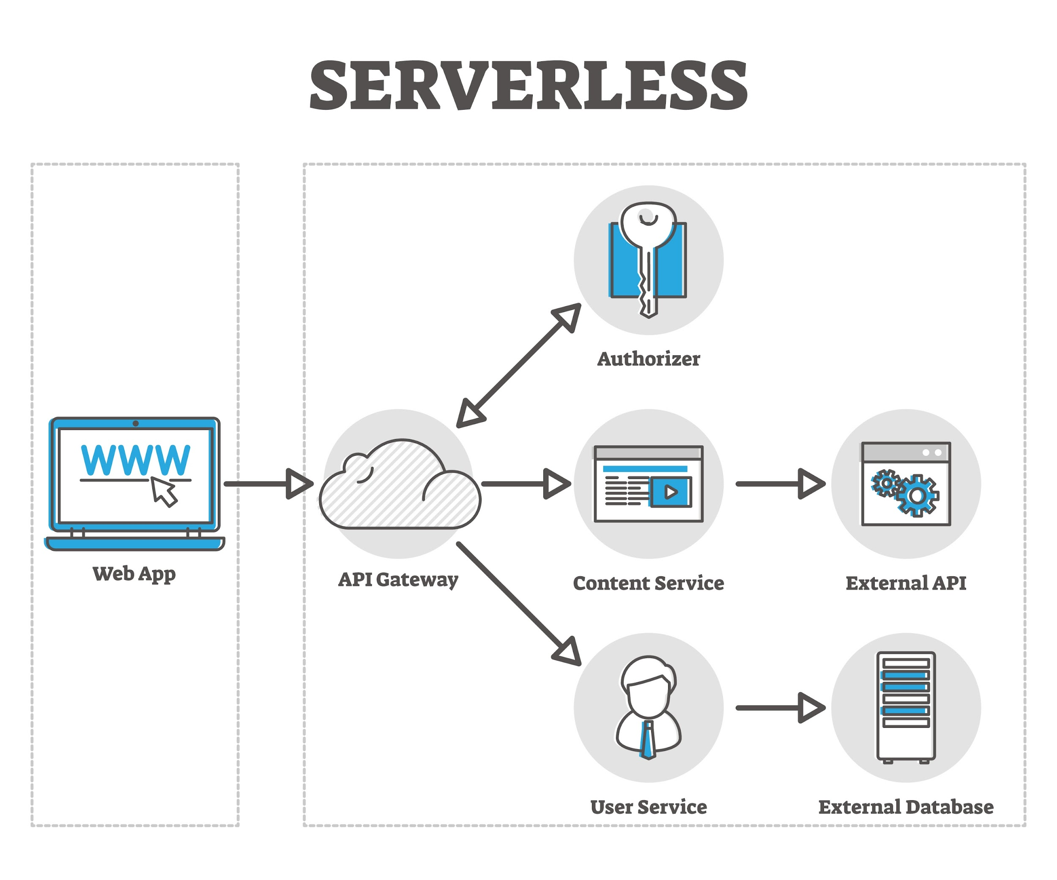
- APIs WebSocket
Uma arquitetura moderna voltada para comunicação bidirecional e em tempo real. Diferente do REST, o servidor pode enviar atualizações ativamente para o cliente sem que ele precise pedir (ideal para chats ao vivo e jogos online). Utiliza objetos JSON para transmitir dados.
- APIs SOAP (Protocolo de Acesso a Objetos Simples)
Uma arquitetura mais antiga e rigorosa que troca mensagens exclusivamente via XML. Por ser menos flexível, perdeu espaço para o REST, mas ainda é usada em sistemas corporativos legados e transações financeiras de alta segurança.
- APIs RPC (Chamadas de Procedimento Remoto)
Focada em ações. O cliente aciona a execução de uma função ou procedimento específico diretamente no servidor, e este devolve o resultado.

3. Ferramentas para o Ecossistema de APIs
O ciclo de vida de uma API (design, desenvolvimento, testes e segurança) exige ferramentas específicas. Aqui estão as principais divididas por categoria:
3.1. Teste e Desenvolvimento (As mais populares)
Permitem enviar requisições e validar as respostas de forma visual e prática.
- Postman: A plataforma líder de mercado. Essencial para iniciantes e uso geral na criação de testes, documentação e simulações (mocks).
- Insomnia: Alternativa leve e de código aberto focada em REST e GraphQL.
- Apidog / Hoppscotch: Ferramentas focadas em colaboração unificada e rapidez no navegador, respectivamente.
3.2. Design e Documentação (Design-First)
Focadas em criar o "contrato" da API antes mesmo de escrever o código.
- SwaggerHub: O padrão de mercado baseado no OpenAPI Specification.
- Stoplight / Apiary: Ferramentas avançadas para design colaborativo e mocks.
3.3. Automação, QA e Performance
Garantem que a API não vai quebrar sob pressão.
- Apache JMeter: O rei dos testes de carga e estresse (performance).
- SoapUI / Karate DSL / Katalon: Excelentes para testes funcionais completos e integrações em esteiras de CI/CD.
3.4. Gestão, Segurança e Gateways (Enterprise)
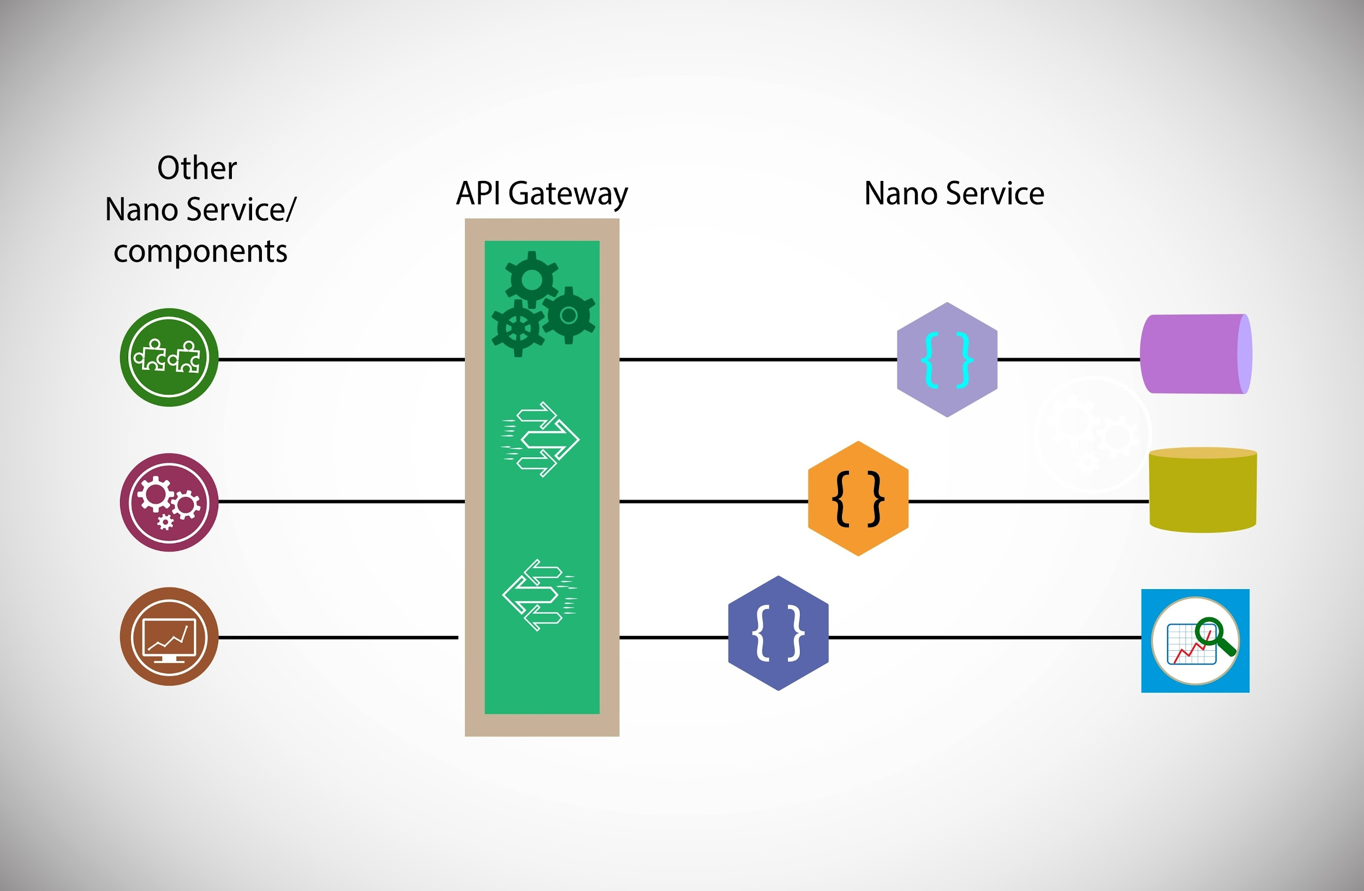
Shutterstock
Gerenciam o tráfego, criam limites de uso e protegem contra ataques.
- Apigee (Google Cloud) / Kong: Soluções de alto nível para segurança e escalabilidade corporativa.
- AWS API Gateway / Sensedia: Gestão completa do ciclo de vida em nuvem.
3.5. Integração de Baixo Código (No-code/Low-code)
- Tray.io: Ideal para equipes de negócios automatizarem fluxos de trabalho entre diferentes sistemas sem precisar de programação complexa.

4. Exemplos Práticos no Dia a Dia
As APIs estão no coração dos serviços que usamos todos os dias:
- Mapas e Localização: A Google Maps API ou Mapbox permitem que aplicativos de delivery ou transporte calculem rotas e exibam mapas nativamente.
- Pagamentos (Fintechs): APIs do PayPal, Stripe, Cielo ou PagSeguro processam transações em e-commerces de forma segura, sem que a loja precise armazenar os dados do cartão do cliente.
- Mídias Sociais e Autenticação: O famoso "Entrar com o Google" ou botões para postar via API do X/Twitter facilitam a vida do usuário e a leitura de dados.
- E-commerce e Metabusca: O Skyscanner busca dezenas de companhias aéreas simultaneamente via API. A API do Mercado Livre ajuda vendedores a gerenciar estoques automaticamente.
- Dados Governamentais: O Catálogo de APIs gov.br permite que sistemas de RH ou contabilidade consultem CNPJs, CEPs e certidões automaticamente.
- Clima e Inteligência Artificial: A Weather API alimenta widgets de tempo, enquanto a API da OpenAI permite que empresas embutam o poder do ChatGPT dentro de seus próprios aplicativos de atendimento.

Conclusão
As APIs são a espinha dorsal da internet moderna. Elas transformaram o desenvolvimento de software: em vez de criar sistemas do zero, as empresas hoje constroem negócios complexos encaixando blocos de serviços já existentes — delegando pagamentos para o Stripe, localização para o Google e inteligência para a OpenAI. Compreender os tipos de APIs, escolher as ferramentas certas de teste e gestão (como Postman e Gateways) e aplicar integrações inteligentes é o que diferencia sistemas isolados de ecossistemas digitais dinâmicos e eficientes.

Referências
O QUE é uma API (interface de programação de aplicações)? Disponível em: https://aws.amazon.com/pt/what-is/api/. Acesso em: 23 fev. 2026.
CHEN, Michael. O que é uma API (Application Programming Interface)? 2025. Disponível em: https://www.oracle.com/br/cloud/cloud-native/api-management/what-is-api/. Acesso em: 23 fev. 2026.
O QUE é API? Exemplos, benefícios, e tipos: Descubra aqui o que são, como funcionam, os tipos e os principais benefícios que as APIs têm para as organizações. Não deixe de aprender e tirar proveito delas!. Descubra aqui o que são, como funcionam, os tipos e os principais benefícios que as APIs têm para as organizações. Não deixe de aprender e tirar proveito delas!. 2025. Disponível em: https://www.sydle.com/br/blog/api-6214f68876950e47761c40e7. Acesso em: 23 fev. 2026.

